**Контрольная работа по математике, 9 класс.**

**Инструкция по выполнению работы.**

На выполнение всей экзаменационной работы отводится 90 минут.

**Решения всех задач экзаменационной работы (первой и второй частей) и ответы к ним записываются на отдельных листах в клетку полностью.**

Работа состоит из двух частей.

Первая часть содержит задания **по алгебре** (5 заданий базового уровня сложности и 2 задания повышенного уровня сложности). Время выполнения – **45 мин.**

Работы собираются. Перемена.

Вторая часть содержит задания **по геометрии** (6 заданий: 5 заданий базового уровня и 1 задание повышенного уровня). Время выполнения – **45 мин.**

**По алгебре** формулировки заданий не переписываются, рисунки не перечерчиваются. После решения задачи записывается ответ.

**По геометрии** оформление и чертеж к задаче обязателен. После решения задачи записывается ответ.

При его записи учитывается следующее:

* в заданиях с выбором ответа указывается номер верного ответа или буква;
* в заданиях с кратким ответом указываются числа, получившиеся в результате решения;
* в задании на соотнесение указывается последовательность цифр из таблицы ответов без использования букв, пробелов и других символов (неправильно: А-2, Б-1, В-3); **правильно: 213**.

Черновики не проверяются и не учитываются при выставлении отметки.

Правильный ответ в зависимости от сложности каждого задания оценивается одним или несколькими баллами. Баллы, полученные вами за все выполненные задания, суммируются. Постарайтесь выполнить как можно больше заданий и набрать как можно больше баллов.

Желаем успеха!

**Рекомендуем по алгебре и геометрии отметки выставлять отдельно.**

**Контрольная работа по математике, 9 класс.**

**Алгебра 1 вариант**

**I часть**

|  |  |
| --- | --- |
| 1. Каждому выражению из левого столбца поставьте в соответствие равное ему значение из правого: | |
| А) ;  Б) ;  В) ; | 1)  2)  3)  4) . |
| |  |  |  | | --- | --- | --- | | А | Б | В | |  |  |  |   Ответ: | |

1. В таблице приведены результаты забега на 200 м шести участников школьных соревнований.

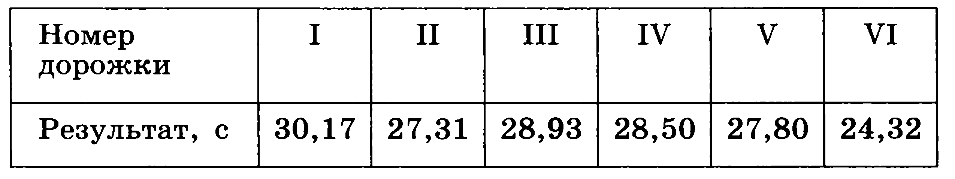

По какой дорожке бежал школьник, показавший третий результат?

А. По VI Б. По V В. По IV Г. По III

1. Средний вес мальчиков того же возраста, что и Сергей, равен 48 кг. Вес Сергея составляет 120% среднего веса. Сколько весит Сергей?

А. 57,8 кг Б. 57,6 кг В. 40 кг Г. 9,6 кг

1. Решите неравенство 6 — Зх < 19 — (х — 7).

Ответ:_________________

1. На каком рисунке изображено множество решений неравенства х2 — 9 0?

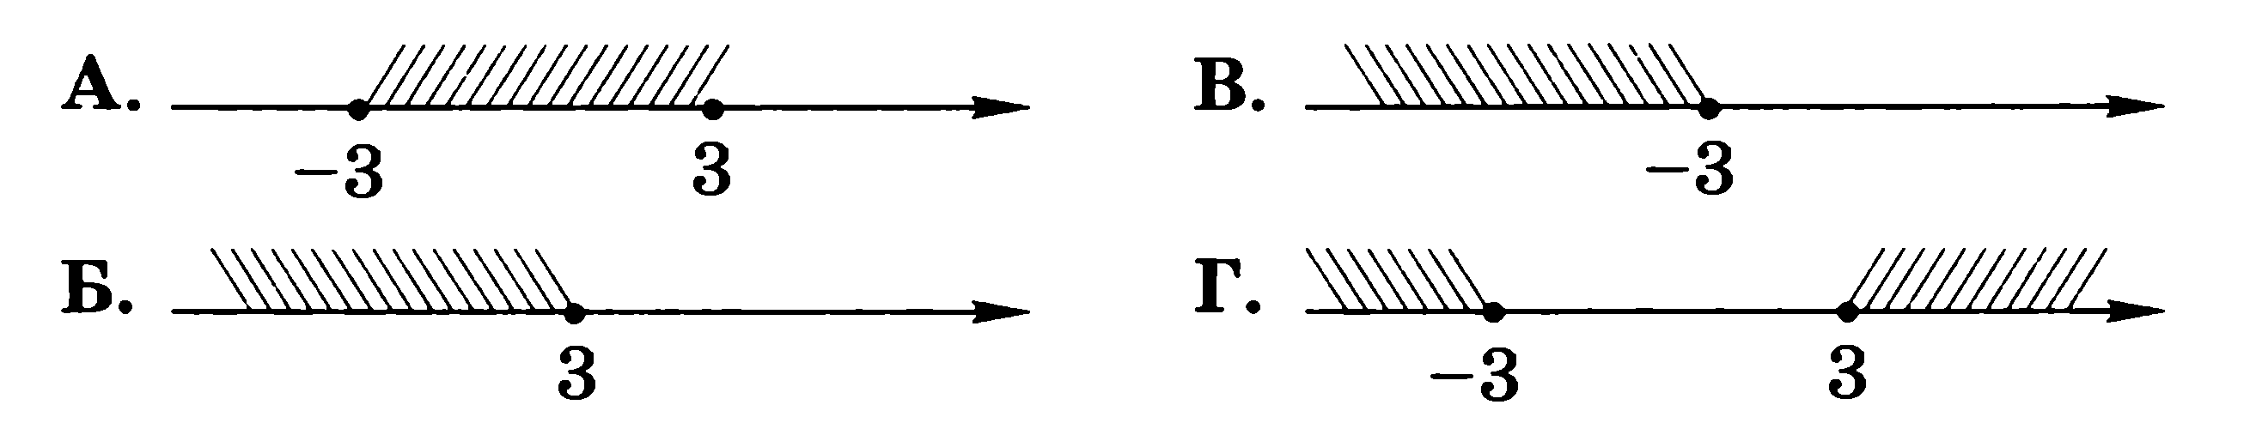

**II часть**

1. Решите систему уравнений:

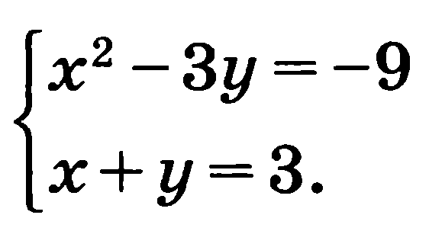

Ответ:_________________

1. Моторная лодка прошла по течению реки 12 км, а против течения — 7 км, затратив на путь по течению на 1 час меньше, чем против течения. Найдите скорость течения реки (в км/ч), если собственная скорость лодки 6 км/ч.

**Алгебра 2 вариант**

**I часть**

|  |  |
| --- | --- |
| 1. Каждому выражению из левого столбца поставьте в соответствие равное ему значение из правого: | |
| А) ;  Б) ;  В) | 1) ;  2)  3)  4) - ; |
| |  |  |  | | --- | --- | --- | | А | Б | В | |  |  |  |   Ответ: | |

1. В таблице приведены результаты прохождения гонщиком шести кругов дистанции во время кольцевой автогонки.

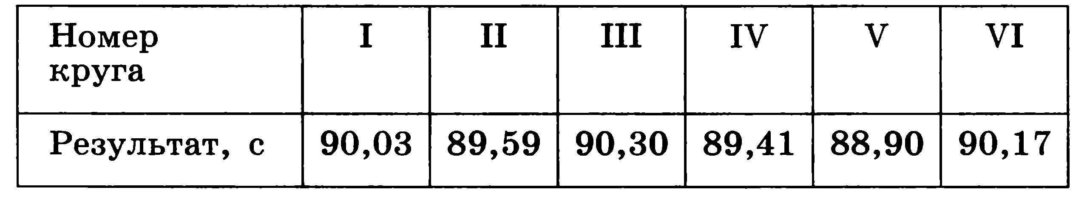

На каком круге гонщик показал худший результат?

А. На I Б. На V В. На VI Г. На III

1. Средний вес девочек того же возраста, что и Maша, равен 36 кг. Вес Маши составляет 110% среднего веса. Сколько весит Maшa?

А. 32,4 кг Б. 39,6 кг В. 36 кг Г. 3,6 кг

1. Решите неравенство 3(1 — х) — (2 — х) < 5.

Ответ:_________________

1. На каком рисунке изображено множество решений неравенства х2 — 16 0?

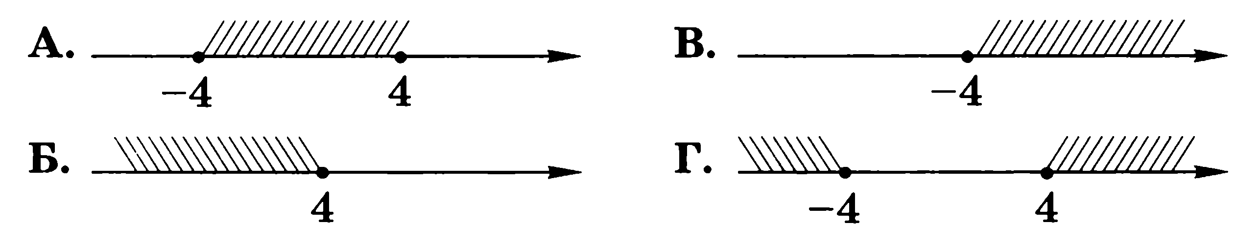

**II часть**

1. Решите систему уравнений:

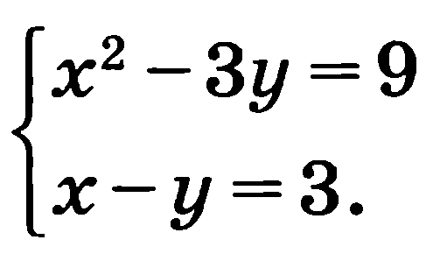

Ответ:_________________

1. Расстояние между пунктами А и Б по реке 24 км. Катер проплыл от пункта А до пункта Б и вернулся обратно, затратив на весь путь 3,5 часа. Найдите собственную скорость катера (в км/ч), если скорость течения реки 2 км/ч.

**Геометрия 1 вариант**

**I часть**

1. Диагональ параллелограмма образует с одной из его сторон угол, равный 34°. Найдите величину угла, который эта диагональ образует с противоположной стороной параллелограмма.

1)34° 2)17° 3)56° 4)146°

1. Используя данные, указанные на рисунке, найдите площадь трапеции.

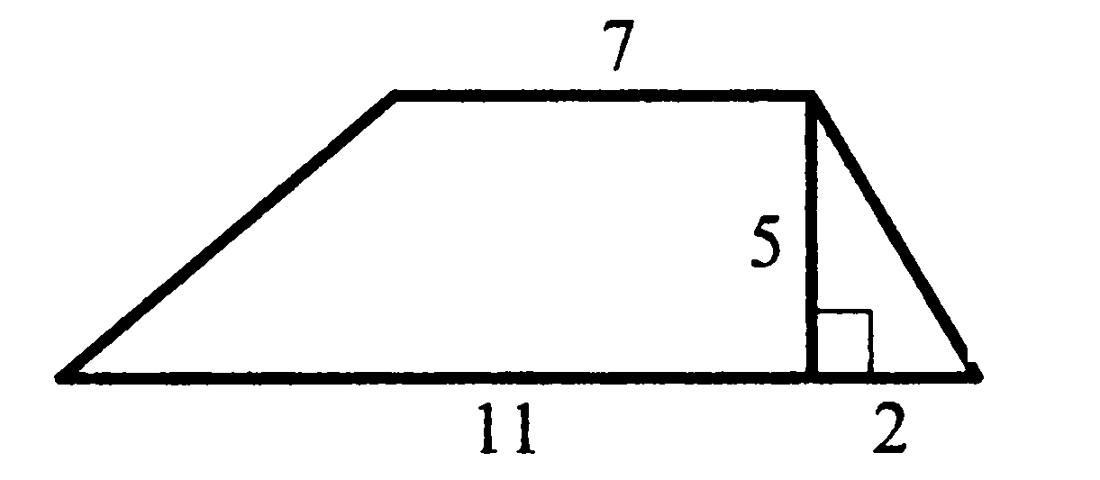

1) 65 м2 2) 45 м2 3) 50 м2 4) 100 м2

3.Точки В, D и N лежат на окружности с центром О. Найдите угол BOD, если угол BND равен 68°.

1) 112° 2) 34° 3) 136° 4) 68°

1. Определите высоту дерева, изображенного на рисунке, если рост наблюдателя составляет 1,6 м, а в результате измерений получено: В1 С1 = 0,4 м, A1 D = 12 м, АС1 = 0,5 м.

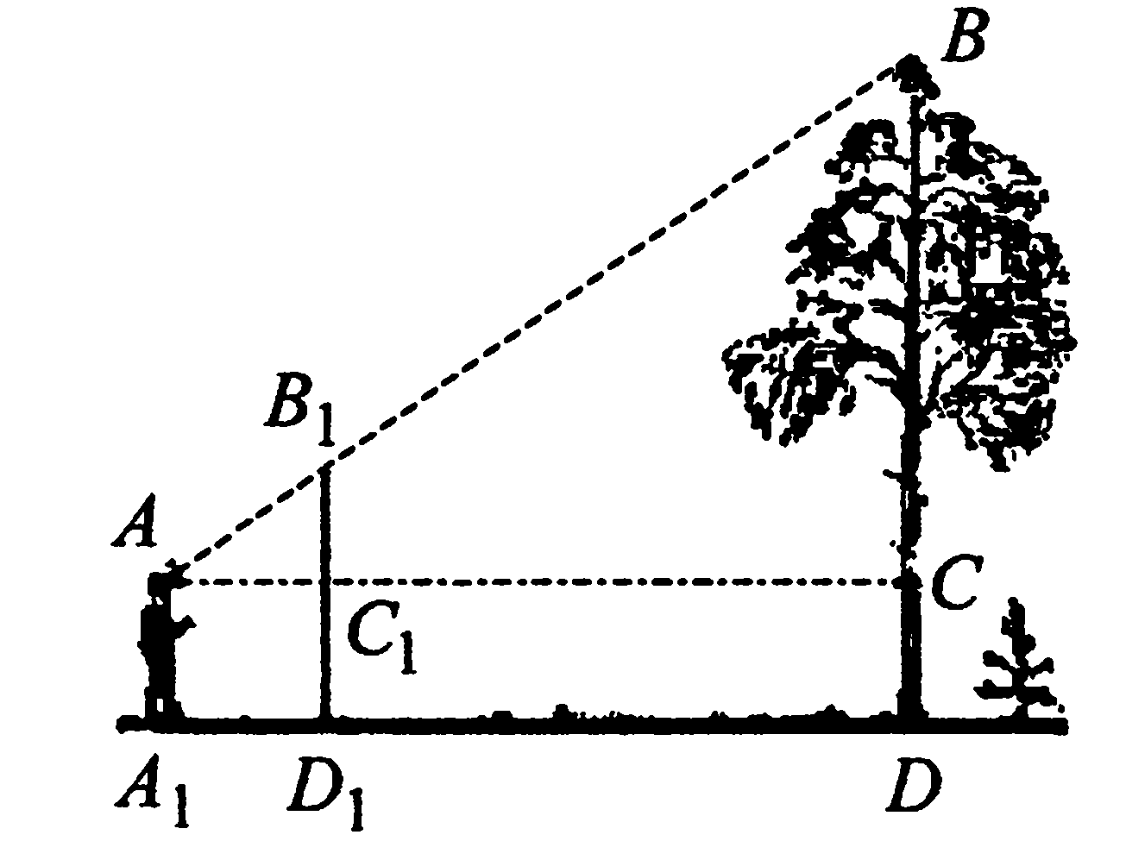

1. Используя данные, указанные на рисунке, найдите периметр четырехугольника ABDC, если известно, что угол АВС равен углу СВD.

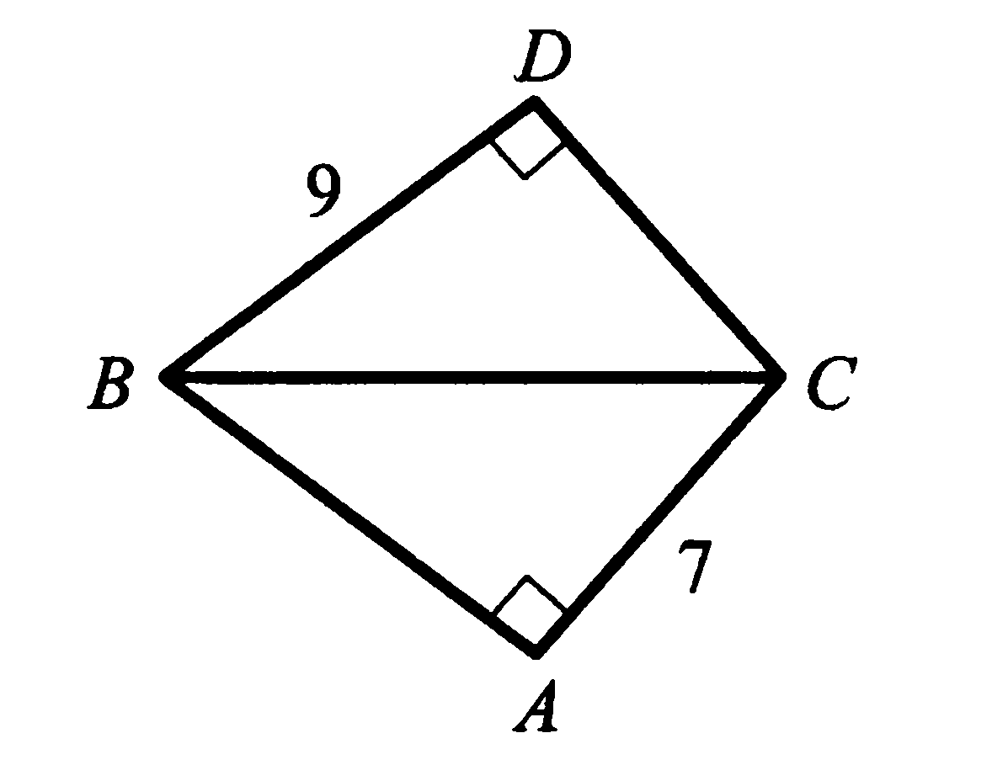

Ответ:_________________

**II часть**

6. В квадрате АВСD точка К – середина стороны ВС, точка М – середина стороны АВ. Докажите, что прямые АК и МD взаимно перпендикулярны, а треугольники АЕМ (Е – точка пересечения прямых АК и МD) и АВК подобны.

**Геометрия 2 вариант**

**I часть**

1. В ромбе ABCD проведена диагональ BD. Найдите угол ADС, если известно, что угол ABD равен 20°.

1) 20° 2) 70° 3) 40° 4) 140°

1. Используя данные, указанные на рисунке, найдите площадь параллелограмма.

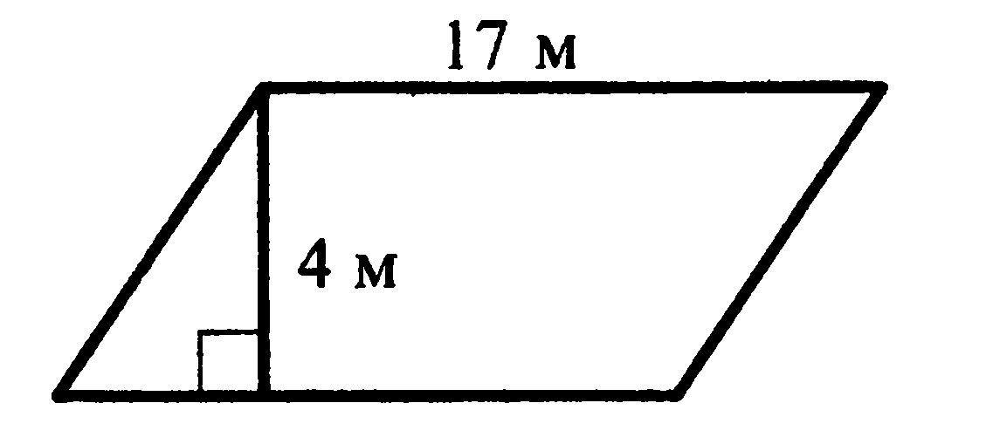

1) 21 м2 2) 42 м2 3) 34 м2 4) 68 м2

1. Точки В, С и К лежат на окружности с центром О. Найдите угол BOC, если угол ВКС равен 74°.

1) 106° 2) 74° 3) 32° 4) 148°

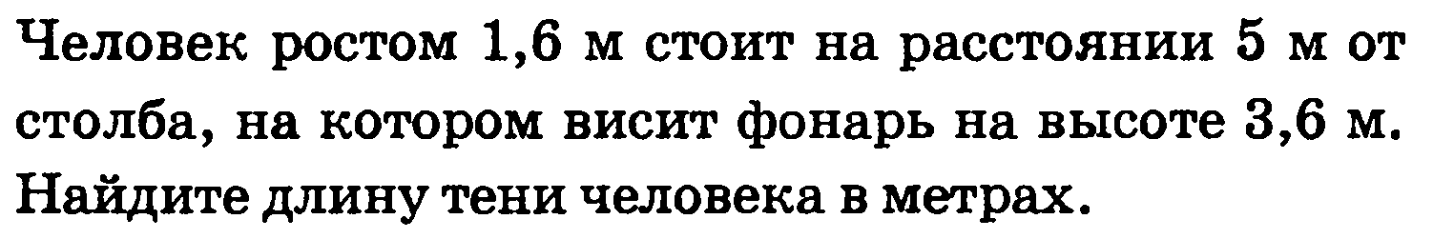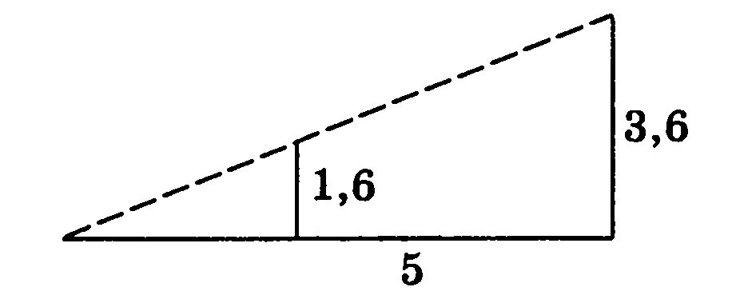

Ответ:_______________

1. Отрезки ВС и МК пересекаются в точке О, причем, угол BMO равен углу KCO, а ОК= 13. Используя данные, указанные на рисунке, найдите длину отрезка ВС.

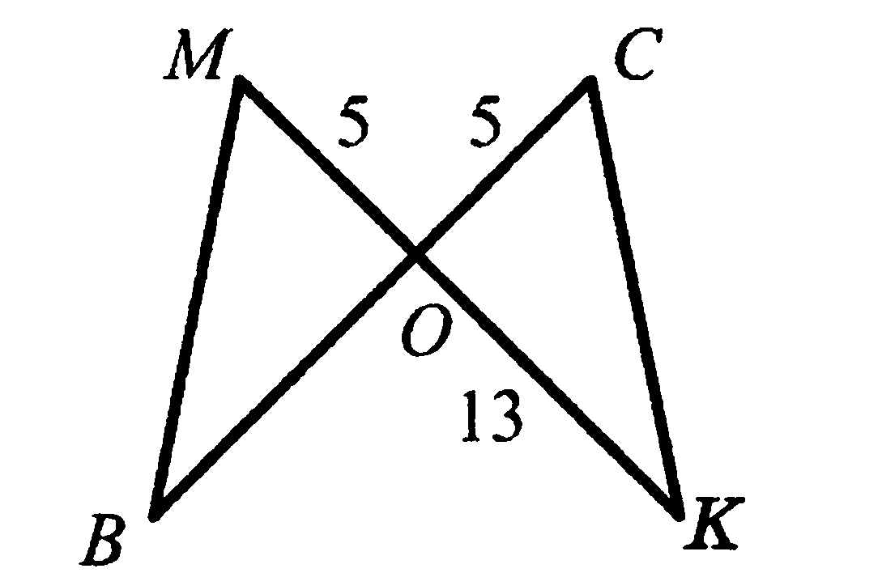

Ответ:_______________

**II часть**

6. В равнобедренный треугольник АВС с основанием ВС вписана окружность. Она касается стороны АВ в точке М. Найдите радиус окружности, если АМ=12 и ВМ=18.